ギャンブルオンブズマン
（ギャンブル依存症を生む公認ギャンブルをなくす会）
大阪市中央区北浜1-2-2 北浜プロボノビル
事務局 井上善雄（inoue@peacelaw.jp）
TEL：06-6202-5050／FAX：06-6202-5052
会ブログ：http://gambl.seesaa.net/（ﾊﾞｯｸﾅﾝﾊﾞｰ他掲載）
なくそう！
ギャンブル被害
会報第72号 2018/11/12

/

１／２５ /
ギャンブル依存症を生む
公認ギャンブルをなくす会
大阪市中央区北浜1-2-2 北浜プロボノビル
事務局 井上善雄（inoue@peacelaw.jp）
TEL：06-6202-5050／FAX：06-6202-5052
会ブログ：http://gambl.seesaa.net/（ﾊﾞｯｸﾅﾝﾊﾞｰ他掲載）

【目次】ＩＲカジノ実施に向けた政府の動き／夢洲での万博とカジノは大災害を生む／特集：ギャンブル脱税問題 ⑴公営ギャンブル払戻金の脱税、⑵パチンコ換金をめぐる脱税、⑶ヤミギャンブルの脱税、⑷ギャンブル所得の完全捕捉の義務化でギャンブル依存はなくせる！／コラム：安倍晋三“カジノゲート”、「７億円 当てて人生 狂いたい」、スロット依存男性、賠償金勝ち取る／アラカルト：ギャンブル語疑義悪口辞典、チューリップ、IR CASINO ABC Carte、ギャンブル四字熟語／書籍紹介／NEWSピックup／事務局だより

ＩＲカジノ実施に向けた政府の動き

（1）カジノ管理委員会１００人・６０億円予算要求
１０月、安倍内閣はＩＲカジノ実施に向けて「カジノ管理委員会」（以下、管理委）の開設に１００人と６０億円の予算要求を決めた。“安倍カジノ”のスケジュールは次のとおり。
2019年7月 | 管理委発足、国交大臣による基本方針発表、  誘致自治体の実施方針決定、事実事業者の公募・決定手続
2020年 | 国によるカジノ区域整備計画の認定申請受付
2021年 | 国交大臣によるカジノ開設地区認定（国内3カ所）、  管理委によるカジノ免許付与、建設着手
2024年 | カジノ施設開設
内閣府は、2019年新規予算で管理委設立に7.4億円、委員会（100人）運営に52.54億円、計59.94億円を財務省に要求した。国会同意人事の5人の委員で2019年7月1日に発足させる予定で、2021年までにＩＲ実施法に関し331項目の政省令・委員会規則を決める。大阪府市は先を見越して自治体の実施方針や実施事業者の公募など前のめりの手続を進め、「ＩＲ事業者選定第三者組織」を発足させたいとしている。

（2）ギャンブル等依存症対策推進本部 設置、第1回会合開催
10月5日、ギャンブル等依存症対策基本法第24条の規定に基づき、ギャンブル等依存症対策を総合的かつ計画的に推進するため、内閣に、内閣官房長官を本部長とし、関係閣僚を本部員とする「ギャンブル等依存症対策推進本部」が設置された。
とにかく本部を立ち上げて事務局（TEL：03‐5253‐2111／内線82455）を決め、そして10月19日に第1回会合、同24日に第1回幹事会（各省局長又は審議官）を開催した。
今後、①依存症対策推進基本計画案の内容検討、②依存症対策推進関係者会議の委員人選・任命に入り、関係者会議からの意見聴取とパブリックコメントを経て、2019年4月下旬に基本計画を閣議決定するという半年のスケジュールである。
これは、5月14～20日のギャンブル等依存症問題啓発週間決定に間に合わせようとするもので、結局本部は「啓発活動」を中心に対応すればよいと考えている。
しかし、これではギャンブル依存症の発生完全防止、現被害者の回復と救済対策としてはあまりにも不足である。まず、現在および将来のギャンブル事業によるギャンブル依存の発生を事業活動レベルで防ぐ方向が示されていない。そして、被害の回復・救済のためには、学者、医者、弁護士等の識者と実際に救済にあたる実務者の意見や合意形成が必要である。
今後半年という短い期間で、これらの作業が十分できるとは思われないが、まずは被害発生防止から取組にかかることが必要である。

（3）各自治体へのＩＲカジノ誘致意向調査
現在、候補地として名が挙がっている自治体は全国10以上に及ぶ。政府は9月末から47都道府県及び20政令市を対象に誘致に関する意向調査を開始し、11月2日に回答が締め切られた。調査は、申請について「行う予定」「検討中」「未定」「行わない」の4択。＜ ＞は報道された回答。
①北海道＜検討中＞ ／苫小牧（ﾉｰｻﾞﾝﾌｧｰﾑ）、留寿都（加森観光）、北広島（パチンコ平和）等
②東京都＜検討中＞ ／お台場（築地市場跡等）等
③神奈川県＜申請しない＞、横浜市＜検討中＞、川崎市＜検討中＞、相模原市＜未定＞
④愛知県 ／名古屋市＜未定＞、常滑市（中部国際空港）等
⑤大阪府・市＜申請予定＞ ／夢洲 ・・・ＩＲ事業者選定第三者組織発足へ動き（最先行）
⑥和歌山県・市＜申請予定＞ ／和歌山マリーナシティ
⑦長崎県＜申請予定＞ ／佐世保市（ハウステンボス）
⑧沖縄県＜申請しない＞ ・・・かつてＩＲ誘致県議決議がなされたが、革新県政の下で棚上げ
⑨宮崎県・市（シーガイア）
⑩その他 静岡県、千葉県（千葉市＜検討中＞）、石川県、福井県、秋田県、宮城県などでも検討されてきた。
これまで石原知事のＩＲ構想以来寝ていた東京都であるが、近時小池知事の下、ＩＲカジノ誘致の調査活動をはじめるという。元々は有力だったお台場案が、ＩＲ実施法の成立と政省令の制定と共に勢いを復活する可能性がある。具体化されるとその力は大きい。
海外からの参入企業の目は大阪、横浜、北海道といった主要地に向けられている。結局最大3つとされるカジノ特区の候補地として、大阪夢洲、横浜、東京、北海道、愛知、長崎が有力である。
夢洲での万博とカジノは大災害を生む

１．夢洲は大阪湾のゴミ中心の埋立地。現在はコンテナヤードとしても一部使われている。大阪府や大阪市は十分な安全を確保した盛土と護岸工事をしているとする。しかし、9月4日大阪を襲った台風21号の暴風と高潮により、大量のコンテナは倒され、護岸と防波堤は崩壊した。高潮は夢洲の上部に達したのである。大阪府・市は、このような地に2025年万博の会場を設置し、183日間で2800万人（1日15.21万人）を集めるという。
そこには、大阪府試算で2.3兆円（国は1.9兆円）、周辺効果4.1兆円、合わせて6.4兆円というプラスの経済効果ばかりが強調されている。そしてその建設費用は1250億円で、国と府・市、経済界が3分の1ずつ負担するという。運営費830億円は、入場者負担という。しかし、地下鉄線の整備費540億円も大阪市等の負担となる。それだけで済むというのは甘すぎる。

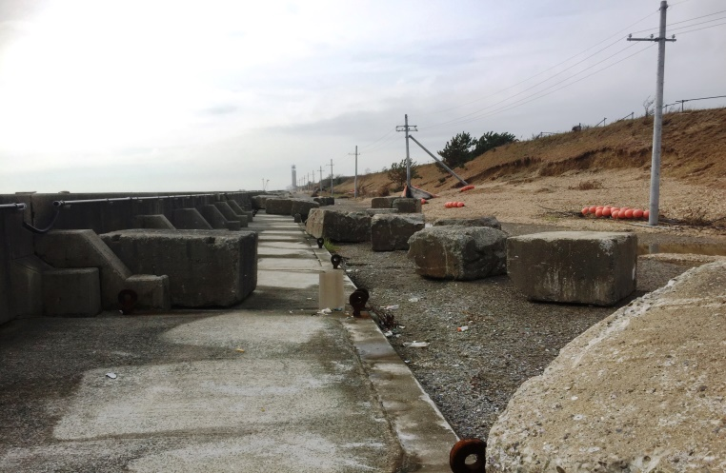

（台風21号が通過した夢洲の様子
大阪市議 小川陽太氏（日本共産党）提供）

２．この夢洲は現在も埋立中のところもあるが、コンテナヤードなど既設部分も含め埋立の高さの計画は変えられない。今回の台風21号レベルの高潮や強風でさえも防波堤や護岸が大きく崩れた。海抜9ｍあるという埋立上部での崩壊は、今後台風21号と同等またはさらに強い台風の襲来を考えると安全でないことを示している。
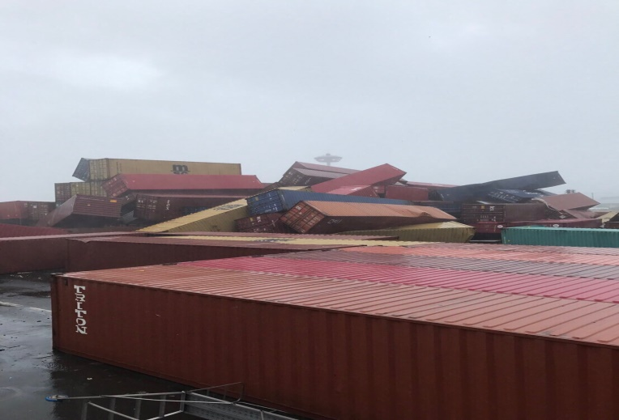
万博開催の183日間を、台風が来ない冬季に入れるとする。しかし12～5月というおよそ大阪への観光客など万博参加者を期待できない期間となる。1～6月としても2025年の6月ともなれば地球温暖化の下、台風が想定される。結局、大型台風の来襲を想定した安全対策が万博開催の前提でなければならない。そのコストは大阪湾岸部全体の防災を伴うもので、数兆円レベルとなろう。夢洲は此花区だが、連続する港区、住之江区、大正区、浪速区を含めると海抜ゼロメートル地帯の対策も必要である。そしてさらにこの夢洲で、年中無休の数万人が常在するＩＲリゾートとなれば、台風期を休むというわけにいかないだろう。
（同 建交労 上田氏提供）

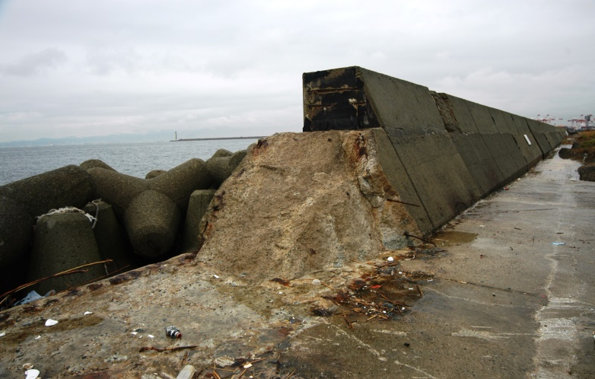
３．そして決定的に危険性を示すのが、東南海大地震の災害と津波災害である。
これらの震災には、現状の夢洲であれば在住者もなく対応できるだろう。しかし、数万人が常在するＩＲリゾートや１日15万人以上が訪ねる地となると、震災時の危険は極限に達する。
想定津波の高さは省庁により差があるが、政府が低めに想定した津波高をもって現在の敷地高さや交通手段、避難対応などをいうのは、安全性を欠くこと甚だしい。実は、夢洲ＩＲには政府の津波想定の安全対策さえないのである。
万博183日間の間に大地震や津波が発生しないことを願うしかないのが、地震・津波対策だ。台風であれば進路予想が一定可能なので避難しやすいのに対し、大地震・津波に対しては極めて困難である。
集中して湾岸部にリゾート、ホテル、ＭＩＣＥ、カジノ等集合施設をつくれば、その災害を防ぐどころか拡大させるものとなるだろう。
世界のＩＲリゾートで、夢洲のように大地震帯と台風襲来地という危険を抱えるところはない。夢洲万博や夢洲ＩＲは大災害を生む。
この地での万博開催・事業はやめるべきだ。

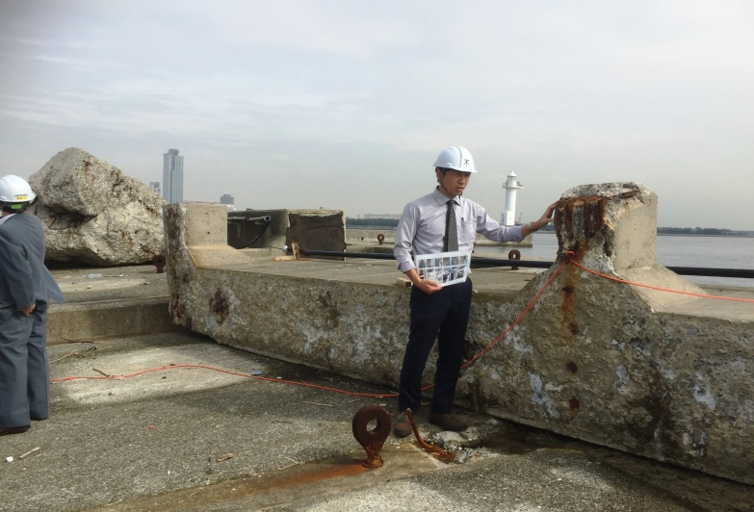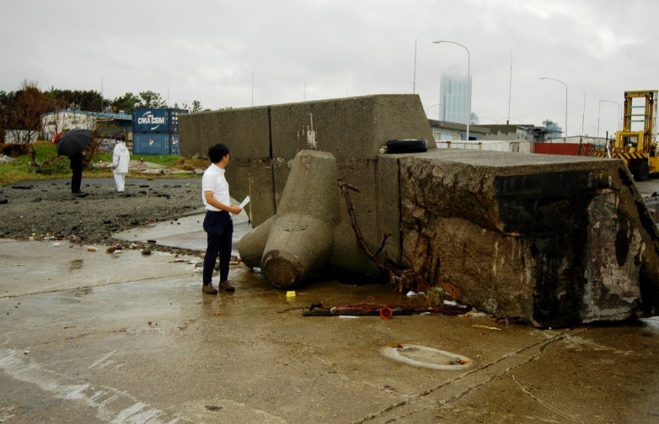
（同 上：小川議員提供、下：上田氏提供）
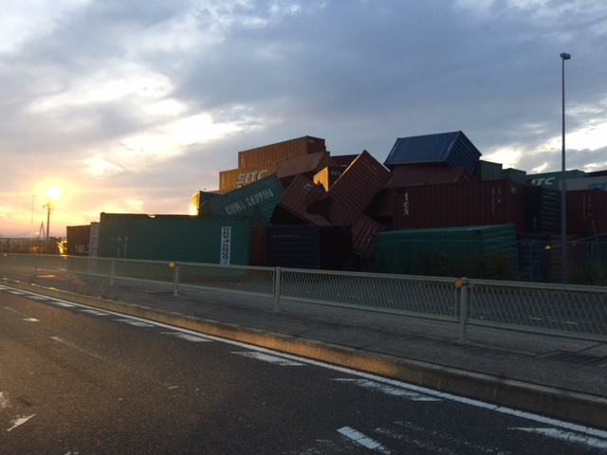

特集：ギャンブル脱税問題

１．公営ギャンブル払戻金の脱税
2018年10月11日、富山県の地方紙である富山新聞と北日本新聞に全く同文の記事が掲載されていた。「高額払戻金8割未申告か 公営ギャンブルで検査院」というもので、両紙は通信社による記事とみられる。その内容は次のとおり。（同内容は朝日紙ら全国紙でも報じられていた。）
競馬や競輪などの公営ギャンブルで当たった人への1千万円以上の払戻金を会計検査院が調べた結果、約8割が税務申告されていない可能性があることが10日、関係者への取材で分かった。2015年の払戻金約127億円に対し、申告されたとみられるのは二十数億円にとどまったという。
払戻金は一時所得や雑所得とされ、券の購入にかかった経費を除き、50万円を超える利益のうち、半分が所得税の課税対象となる。
関係者によると、検査院が15年の1年分を調べたところ1回の払戻金が1050万円以上だったケースが約530口、計127億円分あった。
一方、確定申告で、1千万円以上の一時所得や雑所得を申告した約1万8千件を調べた結果、当たった人からの申告とみられるのは約50件、計二十数億円だったという。
公営ギャンブルで高額な払戻金を受け取る場合、氏名や住所などの本人確認は求められないため、税務申告しているかどうかわからない状態となっている。
これは私たちが指摘していた公営ギャンブルの脱税を国の会計検査院が調査し明らかにしたものである。2015年の1回1050万円以上の払戻しという「超大当り」「大穴」を得た約530口、計127億円のうち、申告されたのはわずか20数億円に過ぎず、この大穴の配当だけでも脱税された所得（払戻金）は100億円以上になる。
本来、1投票券100～300円の購入費を除いて50万円以上の払戻しを受けると一時所得が生じる。そして他の所得と共に申告しなければならない。したがって、未申告（脱税）の実像は、今回判明した1050万円以上の大穴分の年間100億円にとどまらず、払戻し50万円以上の一時所得全体ではその2～3倍にもなろう。
こうした調査は、国税当局が集計すれば会計検査院より簡単にできる。それをしないのは公営ギャンブルにかかわる政治の不当な力と税務当局の故意に近い怠惰でしかない。

２．パチンコ換金をめぐる脱税
今もなおパチンコ店の売上は20兆円規模だ。勝った客が玉を特殊賞品に交換し、ホール内（隣）の交換所でその特殊賞品を換金、交換所が特殊賞品を卸しに転売し、ホール店がその特殊賞品を買う、このシステムを「三店方式」という。
本来、パチンコ営業は風営法で現金又は有価証券を賞品とすることを禁じられているが、この三店方式ではまず、交換所が客の特殊賞品を金に換えるのはホール店による換金でなく、客と別業者との賞品の売買だと言い訳している。しかし、この取引による消費税などは納められていない。
交換所が消費税を代納しますという約束も案内もない。客がホールで千円万円分のパチンコ玉を特殊賞品に交換し、店横の交換所で千円札、万円札と交換する。
結局、ホールが直接玉から現金への換金を禁じられているのを脱法するための「三店方式」だから、当事者は賞品を売買するという感覚はないのだろうが、三店方式を合法の売買というのならこの取引では消費税が発生しよう。そして、交換所が卸しに特殊賞品を売り、卸しがホールにそれを売るのなら、これらの取引でも消費税の支払が必要だ。
しかし、これらの消費税がどうなっているのか明らかにされていない。ズバリ脱税であろう。また、税務当局によれば脱税額の第１位はパチンコホールだが、交換所まで摘発した事例は耳にしない。

３．ヤミギャンブルの脱税
ヤミ賭博や公営ギャンブルのノミ行為などは犯罪であり、賭博罪、競馬法違反等になる。従って、これらは隠され、そこで発生した所得が申告されることはない。時折、暴力団背景のヤミ賭博が検挙されているが氷山の一角だろう。また、その検挙報道ではよく「数億円の稼ぎだった」等と聞くが、その稼ぎの全てとはいえなくとも半分以上は脱税となる。もちろん、これらヤミギャンブルでは１回万単位以上が賭けられ、開帳者はもちろん客も億に達する稼ぎを得た賭博もあるから、それらも合わせると開帳者と客による1店あたり年間数十億円以上の脱税が行われていよう。
しかし、警察の立件したものも逐一脱税案件として課税徴収されたとは聞かない。ズバリ脱税天国だ。真実は検挙されたものより100倍ものヤミ賭博が推計されるから、数千億円以上の脱税があると考えてもおかしくない。
まず警察と国税局は、ヤミ賭博関係者の脱税を徹底検挙することだ。賭博客と刑事罰では司法取引をしてでも立件を増やすことが求められる。

４．ギャンブル所得の完全捕捉の義務化でギャンブル依存はなくせる！
日本の公営競技でも、今後計画中のカジノでも、またパチンコ店でも、税務当局が（１）全てのギャンブル（店）での賭け額を捕捉し、（２）個人・企業ごとの所得（一時所得）を捕捉すれば、放置されるギャンブル依存は激減する。ではどうするか？
店・主催者は来場者の所得を把握し、ギャンブルに投入できる最高額を抑制、且つ“月額収入の10分の1”といったように限定する。そして、税務当局が、そのギャンブルで客が得た所得も逐一捕捉し源泉できれば、その所得も結果的に家族が知り得る情報とする。そうすると現在のように隠れて嘘をついてのギャンブル（依存）は露呈するので、ギャンブル依存の治療や予防の契機となる。家族にギャンブルでの収入と課税がわかれば隠しようがない。そして、家族からギャンブル場への出入差止を請求できるようにする。
ギャンブルへの厳正課税は、事業者への過重的な課税と共に、ギャンブルによる社会へのマイナス除去、被害防止と回復への資金としうる。

コラム 安倍晋三“カジノゲート”
10月10日、アメリカの調査報道ニュースサイト「プロパブリカ」は、2017年2月の安倍首相訪米の際に、トランプ大統領が安倍首相に対し、米カジノ事業者のラスベガスサンズ社ともう一社に日本でのカジノライセンスを与えるよう働きかけたと報じた。
サンズ社のアンデルソン氏と安倍首相は、2014年5月のＩＲツアーで面識を持った。そのアンデルソン氏は、共和党とトランプの大統領選挙や就任イベントに2500万ドルを、さらに中間選挙で5500万ドル以上を寄付し、トランプ氏の娘イバンカ氏の婿クシュナー氏とも懇意だという。
サンズ社は日本をマカオに次ぐ2番目の市場とみており、日本に働きかけてきた。トランプ就任後一番に安倍首相がトランプタワーに招き入れられたのは、アデルソン氏やクシュナー氏の働きかけがあったからともいう。
そしてこの安倍首相の公式訪問中に、アデルソン氏はカジノ業界の役員と共に出席し、カジノ問題を話し合ったという。アデルソン氏は自らのサンズ社を“1番目の候補”と自負し、2017年9月には大阪府知事、大阪市長とも会っている。カジノ業界誌『アジア・ゲーミング・ブリーフ』もサンズ社を日本ＩＲの最有力候補とみなされていると報道している。
このアメリカでの報道を受け、トランプ、アデルソン、安倍についてどこまで調査するか、日本メディアの力量が問われている。

「７億円 当てて人生 狂いたい」 横浜・おっぺす 作
10月24日毎日紙の仲畑流万能川柳の採用句である。
近年、ジャンボ宝くじは役所広司が扮するむさ苦しい浪人のＣＭを作成している。ハロウィンジャンボでは、5億円が当たれば年1000万円使っても50年も遊べるというＣＭが流された。宝くじを当てて「人生狂いたい」という狂気にあこがれる訳である。
そしてアメリカでは、これをさらに上回る富くじの狂気が報じられた。
アメリカの数字合わせくじは当せん確率が低く、その分当せん金が大きい。そして当たりが出なければ次回にキャリーオーバーされる。そして膨れ上がった当せん金は何と1730億円、サウスカロライナ州から当選者が出たことが発表されたが、まだ名乗り出られていないという。その金額たるやＵＳＪの建設資金より高く、東京スカイツリーが2つ建てられるほどであるという（トランプ大統領の資産には及ばないとも伝えられた）。そもそもこんなくじが肯定され、全米でこのくじを求めて長蛇の列をなす客の姿は異常どころか狂気である。映像をみると購入者は大衆、中下層の人々であり、結局は1人を除いて億を超える大衆からの収奪であることは明白だ。そして当選者の人生を狂わせるだろう。

スロット依存男性、賠償金勝ち取る
10月23日ＡＦＰ報道によると、オーストリアでスロットに膨大な金（約2.5億円）をつぎ込んだ男性がマシーンを製造設置した会社に賠償を求めた裁判で、裁判所は男性をギャンブル依存症と認め、被告会社に250万ユーロ（約3.2億円）の賠償を命じたという。
被告会社は大手メーカーのノボマティック社。依存症により男性は体の自由が部分的に奪われていたとされ、賭け金自体無効と判断された。被告会社は上訴するという。ちなみにウィーン市は2015年にカジノ施設以外でのＥＧＭ設置を禁止、それ以前は市内に2600台近いスロット機があったという。

アラカルト
ギャンブル語疑義悪口辞典
ギャンブル語 | 疑 義
カジノ | 都知事からマフィアまで皆が望んでいながらなかなかできない場所（※）  客の懐から全財産まで自ら勝つためと思わせて客の金を奪う場所
競馬 | 闘牛ほど残酷でない競技（※）  勝てない馬はすぐにサッ処分してるが知らぬふりをする競技
競輪 | 八百長自由自在。よくまあ賭けるやつがいるもんだ。（※）  こんないいかがんな理由で認められたものと発案者が言う競技
宝くじ | 宝くじで破産。一番違いで発狂。大当たりで人生の破滅。（※）  空くじで大儲け。一番違いで前後賞。大当たりでも発売元は大笑い。
博打 | 全財産スッたら白痴（※）  全財産失って刑務所
博徒 | 上に「緋牡丹」とつくだけでイメージががらりと変わる。（※）  昔国定忠治、今国が中心、お上が博徒を決める。
パチンコ | 勝負に時間がかかり、時に幼児を熱中症で死なせる賭博（※）  子どもの遊びを大人の依存症を招くゲームに変えた脱法賭博
競艇 | モーターボートレースが正式名でも国粋主義故かこう呼ぶ。  日本財団（旧笹川財団）という売名法人に大金を配る公営競技
スポーツくじ | トトカルチョを真似てtoto、しかし成功したのはビッグ  文科省と財務省が天下りと国立競技場建設費を生み出すためのくじ
（※）は筒井康隆著『現代語裏辞典』（文芸春秋社）のものです。

チューリップ
戦後のパチンコを急成長させたのは、パチンコ機でいえば昭和27年に始まった「連発式」です。しかし、射幸性が大きいために昭和29年には禁止され、パチンコ業界は急激に陰ります。昭和20年代に5万店にまで拡大していたパチンコ店は、昭和31年には5分の1以下の8800店となりました。
このパチンコ業界を救ったのが、大阪の“ヤクモノ師”（パチンコ台の仕掛けを考え出す人）鳴尾辰三氏が考えた仕掛け「チューリップ」です。これは、玉が特定の穴に入るとパッと開いて次の玉が入りやすくなるという仕掛け。昭和34年の考案後、パチンコ業界は再生しました。
なお、現在のチューリップはさらに次の玉が入るまでは閉じないように設定されており、これは鳴尾氏の案を10万円で買い取った成田繁蔵氏が考案したそうです。
ちなみに、井上ひさし著『にっぽん博物誌』の「良歌保存」の章に、昭和7年のチューリップの替え歌が紹介されています。
サイタ サイタ チューリップノハナガ オレンダ オレンダ
パチンコ ノ タマハ ドノハナミテモ キレイダナ

IR CASINO ABC Carte
Ａ American Casino は民営 AtlanticからLas Vegasまで
Ｂ BlackJackは twenty one、Baccaratは nine9目指す
Ｃ Customer Retention Marketing（CRM）はカジノの顧客維持システム Compsも
Ｄ Diceが決める Macaoの大小 サイコロギャンブル
Ｅ East Vegas （秋田にカジノ）と推進協造語
Ｆ Friendly に客を寄せ Fantastic に賭けさせる
Ｇ Gamble はGameに金（Money）を賭けたもの
Ｈ HUIS TEN BOSCH（ハウステンボス）はテーマパークからカジノパークへ （ＨＩＳ社長）
Ｉ Integrated Resort（IR）は名こそ隠した Casino Center
Ｊ JAPIC（Japan Project Industry Control）はカジノ推進企業団だったとは
Ｋ Kangwon Land Casino（韓国・江原ランドカジノ）で犯罪・自死激増 （社会損失6兆円）
Ｌ Laundering 金持ちの汚い金を洗って合法化するのにカジノは最適
Ｍ MICE＜会議Meeting、招待旅行Incentive tour、国際会議Convention、展示Exhibition＞付カジノ
Ｎ Number１ゲーム（賭額）は世界中Machine Gambling－slot
Ｏ Online Casino にAccessしたら賭博罪？
Ｐ Pachi－Slot店 日本特有 ミニカジノ
Ｑ Quickly！ Do you gain money？ Non you will lost money.
Ｒ RFB high roller に提供するcomps（Room、Food、Beverage）をいう
Ｓ SEAGAIA（シーガイア） 買収してカジノ始めたい （セガサミー里見治会長）
Ｔ Totocalcio由来のtotoはサッカーくじでない スポーツ振興くじ
Ｕ Underground money を増やす Money Laundering（マネロン）
Ｖ VIPカジノはhigh roller Junket（仲介業者）頼み
Ｗ WIN⑸（５Ｇ単勝勝馬投票券）買うのは「馬鹿ら」の賭博？
Ｘ Xmas 億円ジャンボくじを買う不信心
Ｙ Young な人ほど 依存症になりやすい
Ｚ Zone は広し ハズレ王 Gambling Disorder（ギャンブル障害）

ギャンブル四字熟語
「一攫千金」（大きな利益をたやすく得ること）
ギャンブルの射幸心をあらわす。「一粒万倍」は本来、米の種や仏の恩恵という別の意味。宝くじ売場で客を騙すために“一粒万倍日”が悪用される。「大安吉日」も同じ。「仏滅凶日」は秘して売る。
「海千山千」（経験を積んだ悪賢い人）
海のことも山のこともよく知っていることだが、ギャンブルを開帳し富くじをウ売る側の者のことにもなる。
「一擲千金」（一度に非常に多くの金を使うこと）
サイコロに多額の金を賭けること。
「乾坤一擲」（のるかそるか勝負をすること）
いちかばちか。“乾”とは奇数、“坤”は偶数のサイコロの目のこと。
書籍紹介
１．『脳内麻薬 人間を支配する快楽物質ドーパミンの正体』 中野信子
（幻冬舎新書 2014.1発行 760円）
物質や行動が依存症・中毒を引き起こすのには“ドーパミン”という脳内物質が働いている。これを薬物からギャンブルゲーム、セックス、恋愛、さらには浮気する脳までテーマを拡げて明解する。ゲームやギャンブルについては114頁～149頁までを割いており詳しい。人が何故ギャンブルや薬物にハマるのかを知る好著。

２．『デザインされたギャンブル依存症―ラスベガスのギャンブル機』
ナターシャ・ダウ・シュール著 日暮雅通訳（青土社 2018.6発行 2800円＋税）
全585頁。ＥＧＭ（電気ゲーム機）が実はギャンブル依存症にハマるようにデザインされていることを詳しく解明する。マシーン市場にマッチングさせるだけでなく、ギャンブラーを誘って過熱状態にし消耗するまでプレイさせる仕組みに設計されている。これは日本のパチンコと共通する。
「終わりに」の「賭け金（ステイタス）を上げる」の章では、業者の声として40億を超える人口に対してスロットマシーン台数は3万台に満たない極東地域は、マシンギャンブル拡大の鍵、フロンティアだとの声を紹介する。既に日本には500万台に達するパチンコ・パチスロ機のＥＧＭがある。これにカジノのＥＧＭが加わる。
以前、本会報63号で『THE FIX 依存症ビジネス』を紹介した。FIXはギャンブルだけでなく食物、薬品、アルコール、ポルノを含む広範な依存症を生むビジネスを告発していたが、本書はＥＧＭ依存についてより詳しく、業界の内部にまで入って調査したものである。その分、告発調のトーンは低いが、実はラスベガスのスロットマシーンを製造している日本メーカーが、この“デザインされたギャンブル依存症”に関わっていたことを指摘している。

３．『カジノの文化誌』 大川潤・佐伯英隆 （中公選書 2011.11発行 1600円+税）
著者は1974年通産省（現経産省）に入省、退官後は民間企業や警察本部、大学教授などの経歴。
本著の帯に「カジノはギャンブルであると同時に紳士淑女のサロンであり、経済行為でもある」とあるように、カジノ肯定の著作である。全258頁のうち、第1章96頁分は「カジノの基礎知識」でカジノとギャンブルゲームの紹介、第2章「カジノを巡る神話とカジノの運営」、第3章「世界のカジノ市場―欧米編」、第4章「アジア市場―アジア編」は100頁以上で海外カジノのカジノ事情を含め紹介する。そして第5章の50頁で日本のパチンコを含むギャンブル事情とカジノ導入の道筋を説く。結局、ギャンブル拡大肯定の元役人が弊害などほとんど無視してカジノ導入での金儲けをいうもので、文化を語るに落ちる。
これを著者らは「カジノの文化誌」というのだ。日本の観光地は夜をどう過ごすかについて「メシを食って、風呂に入り、くだらんテレビを見て、寝る・・・」というものになっていると厳しく批判し、ヨーロッパ型のカジノを提案する。日本ならカジノの「ディーラーは着物姿で在来のゲームに加え花札や丁半賭博まで・・・」を一つのアイデアという。
この本は、著者の同期生で現在はカジノを推進する和歌山県知事仁坂吉伸氏の質問に応えたものというから内容は決まっていたものといえる。
なお、公営競技の危機的状況や問題点のコメント、パチンコとカジノの対比は参考になる。
それにしても、ギャンブル依存と脱税・マネーローンダリングを無視し、パチンコの三店方式の脱法に知らぬ顔をするのは佐伯氏の島根県警本部長の経歴からして不誠実である。

ギャンブルＮＥＷＳピックｕｐ （2018.10.2～11.6）
2018.10.3 富山 窃盗の元消防士初公判 検察側「ギャンブル資金に」
10.4 幻冬舎 日本のカジノ解禁…「外国人投資家」の関心事は何か？
10.5 毎日 ＜政府＞カジノ意向調査開始 47都道府県と20政令市対象
ヤフー カジノ賭博店摘発3人を逮捕 9000万円以上売り上げか 横浜市
10.6 ﾊｰﾊﾞｰ 新規制で登場した設定付ﾊﾟﾁﾝｺと6号機ﾊﾟﾁｽﾛは斜陽の業界を変えるのか？
10.7 現代B 大型連休終了後、ついにスマホゲーム依存「本当の恐怖」が始まった
10.9 産経 香港のメルコリゾーツ、大阪・横浜でのＩＲ進出に意欲 本社の日本移転も
ＣＮＮ オペラハウスの競馬広告で物議 「ギャンブル大国」の影映す豪州
10.10 産経 香港ＩＲ大手メルコ 京都でミシュランイベント協賛
フジ “違法店を襲えばバレない”？男5人逮捕 カジノ店から現金強盗 東京
朝日 大穴4億円的中…誰が？ 高額馬券申告漏れ、悩む税務署
産経 公営ギャンブル高額払戻金、8割が税務未申告か 会計検査院
週刊朝日 秋の夜長にゲーム三昧…それってもしかして「ゲーム障害」かも？
10.11 時事 支援者のカジノ参入要請か＝17年、トランプ氏が安倍氏に 米報道
10.12 産経 ギャンブル依存症対策強化 神奈川県、月内にも医療機関を選定
10.14 現代B 10分で1億円損失…カジノにおぼれた大富豪たちの悲惨
10.15 abema 橋下氏「収入連動型の制限をカジノに」元大王製紙・井川氏とギャンブル依存症対策を議論
10.16 苫小牧 苫小牧でＩＲ事業者が構想発表 米国系ＩＲ企業4社がアピール
東洋経済 アメリカで報じられた安倍首相「カジノ疑惑」
10.17 ＵＨＢ 入場規制やエリア分離も 札幌でＩＲ有識者懇談会 依存症対策議論
日テレ ＪＴＢ子会社の元社員、１千万円詐取認める 韓国カジノで３億円以上
10.19 時事 基本計画、来年４月に決定＝ギャンブル依存症対策―政府
マカオ 新統合型リゾート「リスボエタ」概要発表 2020年オープン予定
10.21 ヤフー スマホゲーム依存症の息子がハマった「抜け出せない悪循環」
10.23 フジ 違法ネットカジノで売り上げ得る 暴力団幹部逮捕 埼玉
時事 スロット依存症男性、3億円超の賠償金勝ち取る オーストリア
10.25 FACTA 松井府知事も諦め顔？「大阪万博」に赤信号
ｽﾎﾟﾆﾁ 広末涼子、韓国初のＩＲ施設「パラダイスシティ」イメキャラに
ヤフー 10分で1億円が消える．．．マカオで働く日本人に聞く「カジノの裏側」
10.26 幻冬舎 カジノで「106億8000万円」溶かした男の告白＜溶ける＞
10.27 マカオ 1歳の娘をホテル客室に放置して約12時間カジノ遊びに興じた母親逮捕
SPA！ パチンコ借金300万円 生活保護3畳一間暮らし29歳は自立できるのか？
10.28 産経 のめりこみ防止に「ＩＲカード」導入？ カジノ依存対策で議論／京都
10.31 神奈川 横浜市長、ＩＲ誘致なお「白紙」 市民団体質問に表明
11.1 ﾃﾞｲﾘｰ “カジノ先進国”韓国で耳にした光と影「周辺にはカジノホームレスが沢山」
ＴＢＳ デジタルカジノ店を摘発 モニター使って高額賭博／東京・歌舞伎町
神奈川 依存症（ｱﾙｺｰﾙ、ｷﾞｬﾝﾌﾞﾙなど）の治療を県が支援 医療機関６カ所を選定
ヤフー 当選金額800億円以上、確率は3億分の1、それでも人が宝くじを買うワケ
11.2 朝日 カジノ含むＩＲ誘致、都が「検討中」 横浜市や千葉市も
〃 （教えて！万博3）狙いは地域活性化、経済効果どれぐらい？
ヤフー お金がない人ほどギャンブルにハマる理由
11.3 朝日 （教えて！万博4）会場整備費に1247億円 巨額費用、どう集める？
産経 2025年大阪万博「高い関心」誘致に手応え 松井知事が海外出張から帰国
11.4 東洋経済 カジノが二音の国際競争力を高める根本理由
ヤフー 漱石は引きこもり、ﾄﾞﾌﾄｴﾌｽｷｰはｷﾞｬﾝﾌﾞﾙ依存症「すごい人ほどダメだった」
11.5 産経 ＩＲ誘致、東京・横浜「検討」 沖縄「申請せず」 政府調査に回答
〃 菅官房長官「観光先進国の原動力に」 ＩＲ誘致調査を正式発表
〃 オーストリアの国有カジノ事業者が日本参入
〃 万博誘致熾烈オセロ、最後まで 関係者「日々ひっくり返し合い」
朝日 カジノ広告掲示、国際空港で容認 政府が例外として検討
テレ朝 ネットカフェが実は違法カジノ 売り上げ１.６億円か／歌舞伎町
11.6 テレ朝 カジノと医療施設が併設 欧州企業が日本参入表明
朝日 社説：賭博依存症―本気で実効ある対策を

＊＊＊＊＊＊＊＊＊＊＊＊＊＊＊＊＊＊＊＊＊＊＊＊＊＊＊＊＊＊＊＊＊＊＊＊＊＊＊＊＊＊＊＊＊
事務局だより
万博誘致はどうなるか？
10月23日、夢洲万博誘致を目指す日本・大阪だが、11月23日開催のＢＩＥ総会において加盟170カ国による無記名投票の3分の2獲得は難しいと判断していると報じられた。2回目の決選投票の場合は過半数得票となるが、ロシアとアゼルバイジャンの支持国が一本化すると安心できないらしい。
政府や大阪府市首長は、今年6月13日のＢＩＥ総会において、加盟100カ国政府に対し1ヶ国あたり2.4億円（総額242億円（220万ドル））を支援するという「買収誘致」を表明した。それでも無記名投票では安心できないのだ。
2017年4月の立候補以来、松井・吉村はＢＩＥ事務局のフランスには4度出張し、カザフスタンと南アフリカには2度ずつ、アメリカ、モザンビーク、ハンガリー、デンマーク、イタリア、マレーシア、パキスタンなど海外出張だらけ。大阪での地震・台風の災害対策より“万博漬け”だった。そしてまた、議会中であっても事前にパリに入り投票までロビー活動を行うという。
本会はＩＲカジノ準備の夢洲万博を批判し続けてきたが、政・官・財で万博を推進し、公費が浪費されてきた。ＩＲカジノについては松井一郎以下「維新」が自民党以上に推進役となっている。
当会は財政上は専らカンパで成り立っています。
会費・カンパを下記口座までお願いします。
記
りそな銀行 北浜支店 普通０１１５７１９
口座名義：ギャンブル被害をなくす会

